***Diagramas***  
  
  
Diagrama é uma representação gráfica usada para demonstrar um esquema simplificado ou um resumo sobre um assunto. Normalmente é formado por palavras-chave ou conceitos que são ligados por linhas e setas que definem o raciocínio a ser seguido para que seja possível entender o tema!  
  
  
***Diagrama de Caso de Uso* Figura 1 – Diagrama de Caso de Uso (usuário)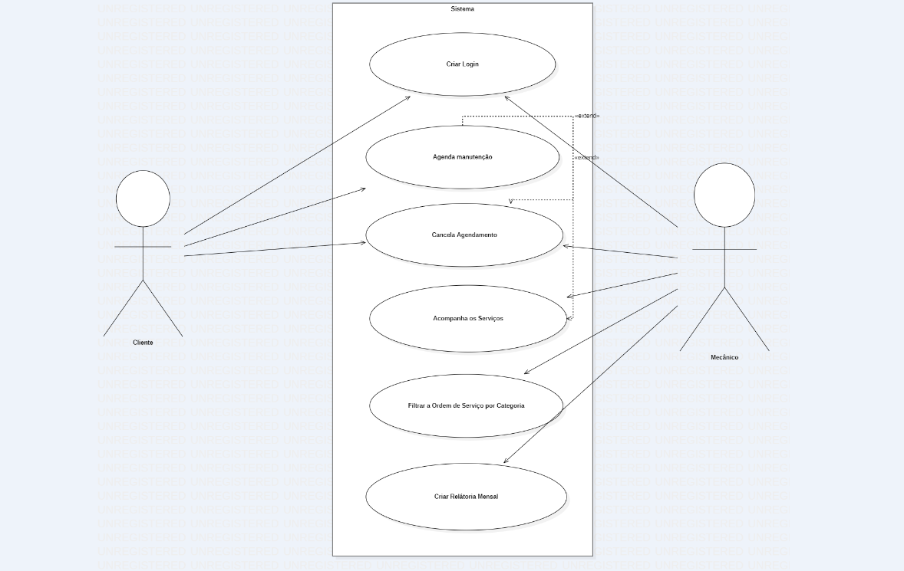Fonte: Elaborada pelos Autores**Criar Login: O cliente poderá criar seu registro de usuário para poder usar os recursos do sistema. O Mecânico Administrador poderá criar seu registro de usuário, para gerenciar sua agenda como os usuários dos clientes.  
  
Agendamento da ordem de serviço: O cliente poderá agendar sua consulta ao mecânico.  
  
Cancelar Agendamento: Nessa tela o cliente poderá cancelar o serviço, e o mecânico administrador também poderá cancelar a ordem de serviço.  
  
Acompanhamento da Ordem de Serviço: O Cliente poderá acompanhar a situação do serviço solicitado, e o mecânico administrador, poderá reportar ao cliente a situação do trabalho solicitado.  
Filtrar ordem de serviço por Data e Categoria: O mecânico administrador poderá ordenar as ordens de serviços, por data, categoria e urgência das chamadas.  
  
Criar Relatório Final: Mecânico administrador poderá criar um relatório sobre as ordens de serviços da semana, mês ou ano!  
  
  
***Diagrama do Funcionamento* Figura 2 – Diagrama de Cadastro/Login**  
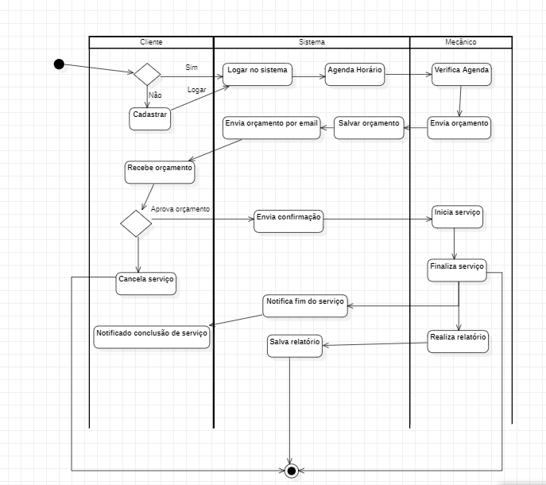 **Fonte: Elaborada pelos Autores**